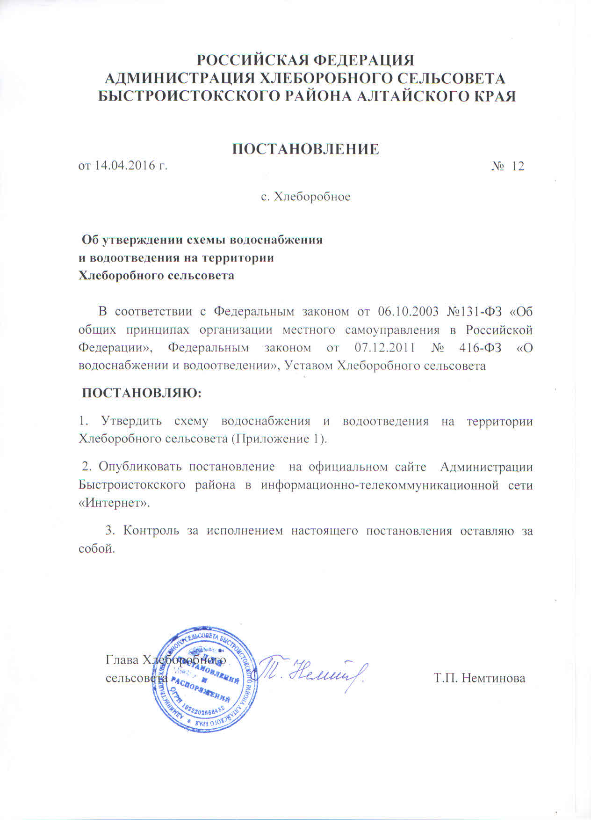

Приложение № 1
к постановлению Администрации
Быстроистокского района
от_ 24.07.2018 № 312

СХЕМА

ВОДОСНАБЖЕНИЯ И ВОДООТВЕДЕНИЯ

Хлеборобного сельсовета
Быстроистокского района
Алтайского края

НА ПЕРИОД ДО 2028 ГОДА

П О Я С Н И Т Е Л Ь Н А Я З А П И С К А

2018 год

Состав схемы водоснабжения и водоотведения Хлеборобного сельсовета на период до 2028г.

Разработанная схема водоснабжения и водоотведения Хлеборобного сельсовета включает в себя:
I.Общие положения.
II. Полномочия органов местного самоуправления в сфере водоснабжения и водоотведения.
III. Цели и задачи разработки схемы водоснабжения и водоотведения.
IV. Общую характеристику сельского поселения.
1.Ресурсоснабжающая организация
2.Характеристика систем централизованного водоснабжения населённых пунктов поселения
3. Водоотведение (канализация)
4.Основные проблемы децентрализованных и централизованных систем водоснабжения по поселению.
5.Зоны санитарной охраны источников водоснабжения.
V. Перспективное потребление ресурсов в сфере водопотребления и водоотведения в административных границах поселения.
VI. Графическая часть схемы холодного водоснабжения.
I. Общие положения

Схема водоснабжения и водоотведения Хлеборобного сельсовета — документ, содержащий материалы по обоснованию эффективного и безопасного функционирования системы водоснабжения, ее развития с учетом правового регулирования.
Основанием для разработки схемы водоснабжения и водоотведения Хлеборобного сельсовета Быстроистокского района является:
- Федеральный закон от 07.12.2011 № 416-ФЗ « О водоснабжении и водоотведении»;
- Генеральный план поселения.

Схема водоснабжения и водоотведения разрабатывается в соответствии с документами территориального планирования и программами комплексного развития систем коммунальной инфраструктуры поселения, а также с учетом схем энергоснабжения, теплоснабжения, газоснабжения.

Схема водоснабжения разработана на срок 10 лет.

Основные термины:
- водоснабжение - водоподготовка, транспортировка и подача питьевой или технической воды абонентам с использованием централизованных или нецентрализованных систем холодного водоснабжения (холодное водоснабжение) или приготовление, транспортировка и подача горячей воды абонентам с использованием централизованных или нецентрализованных систем горячего водоснабжения (горячее водоснабжение).
- водоотведение - прием, транспортировка и очистка сточных вод с использованием централизованной системы водоотведения;
- водопроводная сеть - комплекс технологически связанных между собой инженерных сооружений, предназначенных для транспортировки воды, за исключением инженерных сооружений, используемых также в целях теплоснабжения;
- гарантирующая организация - организация, осуществляющая холодное водоснабжение и (или) водоотведение, определенная решением органа местного самоуправления поселения, городского округа, которая обязана заключить договор холодного водоснабжения, договор водоотведения, единый договор холодного водоснабжения и водоотведения с любым обратившимся к ней лицом, чьи объекты подключены к централизованной системе холодного водоснабжения и (или) водоотведения;
- качество и безопасность воды (далее - качество воды) - совокупность показателей, характеризующих физические, химические, бактериологические, органолептические и другие свойства воды, в том числе ее температуру;
- нецентрализованная система холодного водоснабжения - сооружения и устройства, технологически не связанные с централизованной системой холодного водоснабжения и предназначенные для общего пользования или пользования ограниченного круга лиц;
-централизованная система холодного водоснабжения - комплекс технологически связанных между собой инженерных сооружений, предназначенных для водоподготовки, транспортировки и подачи питьевой и (или) технической воды абонентам.

II. Полномочия органов местного самоуправления в сфере водоснабжения и водоотведения
1. К полномочиям органов местного самоуправления поселений, городских округов по организации водоснабжения и водоотведения на соответствующих территориях относятся:
1) организация водоснабжения населения, в том числе принятие мер по организации водоснабжения населения и (или) водоотведения в случае невозможности исполнения организациями, осуществляющими горячее водоснабжение, холодное водоснабжение и (или) водоотведение, своих обязательств либо в случае отказа указанных организаций от исполнения своих обязательств;
2) определение для централизованной системы холодного водоснабжения и (или) водоотведения поселения, городского округа гарантирующей организации;
3) согласование вывода объектов централизованных систем горячего водоснабжения, холодного водоснабжения и (или) водоотведения в ремонт и из эксплуатации;
4) утверждение схем водоснабжения и водоотведения поселений, городских округов;
5) утверждение технических заданий на разработку инвестиционных программ;
6) согласование инвестиционных программ;
7) согласование планов снижения сбросов загрязняющих веществ, иных веществ и микроорганизмов в поверхностные водные объекты, подземные водные объекты и на водосборные площади (далее - план снижения сбросов);
8) принятие решений о порядке и сроках прекращения горячего водоснабжения с использованием открытых систем теплоснабжения (горячего водоснабжения) и об организации перевода абонентов, объекты капитального строительства которых подключены к таким системам, на иную систему горячего водоснабжения в случаях, предусмотренных настоящим Федеральным законом;
9) заключение соглашений об условиях осуществления регулируемой деятельности в сфере водоснабжения и водоотведения в случаях, предусмотренных Федеральным законом.
2. Органы местного самоуправления поселений, городских округов в пределах их полномочий в сфере водоснабжения и водоотведения вправе запрашивать у организаций, осуществляющих горячее водоснабжение, холодное водоснабжение и (или) водоотведение, информацию, необходимую для осуществления полномочий, установленных Федеральным законом, а указанные организации обязаны предоставить запрашиваемую информацию.
3. Решение органа местного самоуправления, принятое в соответствии с переданными им в соответствии с частью 2 статьи 5 настоящего Федерального закона полномочиями, подлежит отмене органом исполнительной власти субъекта Российской Федерации в случае, если такое решение противоречит законодательству Российской Федерации.

III. Основные цели и задачи схемы водоснабжения и водоотведения
- обследование системы водоснабжения и анализ существующей ситуации в водоснабжении и водоотведении сельского поселения;
- определение возможности подключения к сетям водоснабжения и водоотведения объекта капитального строительства и организации, обязанной при наличии технической возможности произвести такое подключение;
- повышение надежности работы систем водоснабжения и водоотведения я в соответствии с нормативными требованиями;
- минимизация затрат на водоснабжение и водоснабжения в расчете на каждого потребителя в долгосрочной перспективе;
-обеспечение жителей Хлеборобного сельсовета при необходимости в подключении к сетям водоснабжения и обеспечения жителей поселения водой хозяйственно-питьевого назначения.
- выбор оптимального варианта развития водоснабжения и основные рекомендации по развитию системы водоснабжения сельского поселения до 2028года.

IV. Общая характеристика сельского поселения
Хлеборобный сельсовет входит в состав Быстроистокского района Алтайского края,
расположен в юго-восточной части Быстроистокского района Алтайского края. Административным центром является с. Хлеборобное. Территориальное сельское поселение состоит из трех населенных пунктов с.Хлеборобное, п. Смоленский, п.Первомайский с общей численностью населения 1258 человек. (по состоянию на 1 января 2018г.) В п.Первомайском 35 чел, в п.Смоленском 366 человек, с.Хлеборобное 857 человек. Расстояние от с. Хлеборобное до районного центра с. Быстрый Исток, связь с которым осуществляется по дороге с асфальтированным покрытием, составляет 31 км. До краевого центра г.Барнаул 238 км. Граничит с землями Верх-Ануйского сельсовета Быстроистокского района, Смоленским районом Алтайского края.
Через муниципальное образование Хлеборобный сельсовет проходит дорога регионального значения Алейск – Петропавловское - Бийск.
По границе с Верх-Ануйским сельсоветом протекает р.Ануй. Границы сельсовета утверждены Законом Алтайского края от 2 декабря 2003 года №64-ЗС « Об установлении границ муниципальных образований и наделении их статусом сельского, городского поселения, городского округа, муниципального района». Этим же законом сельсовет наделён статусом сельского поселения.
Протяжённость территории сельсовета с запада на восток составляет 22,2 км, с севера на юг 13,5 км. Общая протяжённость границы сельсовета составляет 85,8 км. Площадь сельсовета 240 кв.км.

Рис.1. Местоположения муниципального образования Быстроистокский район

1.Ресурсоснабжающая организация
Ресурсоснабжающей организацией в сфере холодного водоснабжения является ООО «Водопровод» выполняющий работы и оказывающий услуги в том числе:
- добыча пресных подземных вод для хозяйственно- питьевого и сельскохозяйственного водоснабжения;
- подключение потребителей к системе водоснабжения;
- обслуживание водопроводных сетей;
- установка приборов учета (водомеров), их опломбировка;
- демонтаж и монтаж линий водоснабжения, водонапорных башен.
Предприятие имеет лицензию на право пользования с целевым назначением и видами работ:
- добыча питьевых подземных вод для хозяйственно-питьевого водоснабжения сельских населенных пунктов и для технологического обеспечения водой сельскохозяйственных объектов.
Взаимоотношения предприятий с потребителями услуг осуществляются на договорной основе. Качество предоставляемых услуг соответствует требованиям, определенным действующим законодательством. Организации технической эксплуатации систем водоснабжения обеспечивают их надлежащее использование и сохранность.
Предоставление услуг по водоснабжению предприятие производит самостоятельно. Оплата услуг, предоставляемых ООО «Водопровод» в с.Хлеборобное осуществляются непосредственно через кассу предприятия.

2. Характеристика систем централизованного водоснабжения населённых пунктов поселения
Водоснабжение
Водоснабжение
Централизованное хозяйственно-питьевое водоснабжение в с. Хлеборобное составляет 80%, часть населения пользуется водоразборными колонками. Сети водопровода в селе выполнены из чугунных и полиэтиленовых труб с установкой водоразборных колонок. Протяженность водопроводных сетей в Хлеборобном сельсовете 7,2 км.
Водозабор осуществляется из артезианских скважин с водонапорными башнями. Всего 2 водонапорные башни в с.Хлеборобное, и 2 башни в п.Смоленском. В п.Первомайском центрального водоснабжения нет.
Вода из скважины соответствует требованиям СанПиН 2.1.4.1074-01 «Питьевая вода. Гигиенические требования к качеству питьевой воды централизованных систем питьевого водоснабжения. Контроль качества».

2. Водоотведение (канализация)
Централизованное водоотведение в населенных пунктах отсутствует. Отвод и утилизация сточных вод производится в выгребные ямы, из которых вывоз жидких отходов предусмотрен специальными ассенизационными автомобилями на рельеф. .Ливневая канализация отсутствует.

3.Основные проблемы децентрализованных и централизованных систем водоснабжения по поселению
-Несоответствие объектов водоснабжения санитарным нормам и правилам (неудовлетворительное санитарно-техническое состояние систем водоснабжения, не позволяющее обеспечить стабильное качество воды в соответствии с гигиеническими нормативами).
- Отсутствие зон санитарной охраны либо несоблюдение должного режима в пределах их поясов, в результате чего снижается санитарная надежность источников водоснабжения вследствие возможного попадания в них загрязняющих веществ и микроорганизмов.
- Отсутствие необходимого комплекса очистных сооружений (установок по обеззараживанию) на водопроводах, подающих потребителям воду.
- Отсутствие современных технологий водоочистки.
- Высокая изношенность головных сооружений и разводящих сетей.
- Высокие потери воды в процессе транспортировки ее к местам потребления.

4.Зоны санитарной охраны источников водоснабжения
Зоны санитарной охраны должны предусматриваться на всех источниках водоснабжения и водопроводах хозяйственно-питьевого назначения в целях обеспечения их санитарно-эпидемиологической надежности.
В целях предохранения источников водоснабжения от возможного загрязнения в соответствии с требованиями СанПиН 2.1.4.1110-02 «Зоны санитарной охраны источников водоснабжения и водопроводов питьевого назначения» предусматривается организация зон санитарной охраны из трех поясов:
-в первый пояс зон санитарной охраны включается территория в радиусе 30-50 м. вокруг скважины. Территория первого пояса ограждается и благоустраивается, запрещается пребывание лиц, не работающих на головных сооружениях;
- второго и третьего – режимов ограничения. В зону второго и третьего поясов на основе специальных изысканий включаются территории, обеспечивающие надежную санитарную защиту водозабора в соответствии с требованиями Сан Пин 2.1.4.1110-02
«Зоны санитарной охраны источников водоснабжения и водопроводов питьевого назначения». На территории второго и третьего поясов устанавливается ограниченный санитарный режим

V. Перспективное потребление ресурсов в сфере водопотребления и водоотведения в административных границах поселения

Водоснабжение

При расчете приняты нормы на хозяйственно-питьевое водопотребление в соответствии со СНиП 2.04.02-84 с учётом расходов на полив огородов, поение животных и расходов в общественных зданиях.
с. Хлеборобное
На расчетный срок максимальный суточный расход на хозяйственно-питьевые нужды с учетом 10 % на неучтенные нужды составит 100 куб.м/сут.
Расход воды на противопожарные нужды и расчетное количество одновременных пожаров приняты согласно СНиП 2.04.02-84, табл. 5. Противопожарный расход на наружное пожаротушение составит на расчетный срок: 1 пожар по 10 л/сек. Расход воды на пожаротушение – 108 куб.м.
Проектом предусматривается капитальный ремонт существующих сетей водопровода, водонапорных башен и замена оборудования скважин.
Для учета потребления воды рекомендуется установить индивидуальные счетчики воды у потребителей и на источниках водоснабжения.
п. Смоленский
На расчетный срок максимальный суточный расход на хозяйственно-питьевые нужды с учетом 10 % на неучтенные нужды составит 43 куб.м/сут.
Расход воды на противопожарные нужды и расчетное количество одновременных пожаров приняты согласно СНиП 2.04.02-84, табл. 5. Противопожарный расход на наружное пожаротушение составит на расчетный срок: 1 пожар по 5 л/сек. Расход воды на пожаротушение – 54 куб.м.
Для учета потребления воды рекомендуется установить индивидуальные счетчики воды у потребителей и на источниках водоснабжения. Кроме того, проектом заложена реконструкция существующих сетей водоснабжения и водонапорной башни.
Централизованное водоснабжение планируемых производственных объектов проектом не предусматривается. Водоснабжение данных объектов будет производиться из индивидуальных источников водоснабжения.
п. Первомайский
На расчетный срок максимальный суточный расход на хозяйственно-питьевые нужды с учетом 10 % на неучтенные нужды составит 4 куб.м/сут.
Расход воды на противопожарные нужды не предусматривается для населенных пунктов, с числом жителей менее 50 чел, согласно СНиП 2.04.02-84.
Организация централизованной системы водоснабжения в селе не предусмотрена. Население использует воду из индивидуальных источников водоснабжения.

Водоотведение
Нормы водоотведения бытовых сточных вод приняты по СНиП 2.04.03-85 и соответствуют нормам водопотребления.
Суточный расход бытовых сточных вод на расчетный срок составит 120 куб.м/сут (с.Хлеборобное – 82 куб.м/сут., п. Смоленский- 35 куб.м/сут, п. Первомайский – 3 куб.м/сут).
Организация централизованной системы водоотведения из-за сложности рельефа грунтов нецелесообразна, поэтому проектом предусматривается водоотведение в индивидуальные накопители сточных вод для жилых и общественных зданий с вывозом стоков на очистные сооружения. Для малоэтажных жилых домов и общественных зданий (больница, школы, детские сады, административные здания и т.д.) должна проектироваться локальная система очистки. Это позволяет сохранить площадь используемой хозяйственной территории и является предпочтительным для данного сельсовета.
При этом нужно предусматривать мероприятия по исключению сброса:
– крупноразмерных пищевых отходов;
– вод от мойки автомашин;
– веществ, вредно воздействующих на процесс биологической очистки сточных вод;
– поверхностно-активных веществ от стирки белья, уборки помещений и чистки санитарных приборов, мойки посуды и т.д.
Использование автономных систем канализации, обеспечивающих сбор сточных вод от выпусков домов их отведение в местные сооружения очистки в соответствии с требованиями санитарных и природоохранных норм, сброс в грунт или в накопительный водоем.
В зависимости от площади прилегающей территории и грунтовых условий предлагаются следующие индивидуальные системы очистки:
- септики;
- фильтрующие колодцы;
- поля подземной фильтрации;
- фильтрующая кассета;
- фильтрующая траншея;
- компактные очистные установки заводского изготовления и др.
Для повторного использования воды для полива территории качество стоков после очистки должно соответствовать:
БПК_{ПОЛН.} - 3 мг/л;
взвешенные вещества - 3 мг/л;
аммонийный азот (по N) - 0,4 мг/л;
нитриты (по N) - 0,02 мг/л;
нитраты (по N) - 9 мг/л;
фосфаты (по Р₂О₅) - 1-2 мг/л;
СПАВ - 0,2-0,3 мг/л.
Проектом предлагается вывоз сточных вод на существующие поля фильтрации в юго-западной части, за границей с.Хлеборобное. Площадь полей фильтрации 2,5 га.
Также необходимо установить локальные очистные установки на предприятиях общественного питания (сбор жира), на предприятиях автомобильного транспорта (нефтепродуктов) и производственных объектов.
Данные мероприятия позволят улучшить и сохранить окружающую среду, обеспечить рациональный круговорот в природе, сохранить источники воды для жителей МО Хлеборобное сельсовет.

VI. Графическая часть схемы холодного водоснабжения (приложение1) 